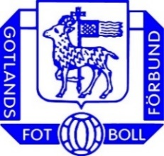
GFF Spelarutbildning F16 2018
Hej!
Här är en sammanställning över de tider vi har till spelarutbildning för flickor födda 2002 under 2018. Hoppas att just DU vill vara med i vår verksamhet.

Datum Tid Plats Aktivitet *Ö/U
5/8 10.00-11.30 A7 Träning Ö

Schema inför Post Nord Cup kommer senare.
Räkna med träningar oktober-mitten av november.

Vi samlas alltid 30 minuter för utsatt träningstid.
Ö = Träningen är öppen för alla inom årskullen
U = Samlingen har en särskild kallelse till de spelare som är uttagna
Information kring eventuella ändringar i planeringen samt även andra nyheter kommer på vår hemsida gotland.svenskfotboll.se. Se till att du håller dig uppdaterad genom att regelbundet gå in och kolla på den.
Om du av någon anledning inte är intresserad av att vara med i vår verksamhet så får du gärna höra av dig och meddela detta till mig. Kristoffer.ahl@gotlandsff.se 073 564 64 32

